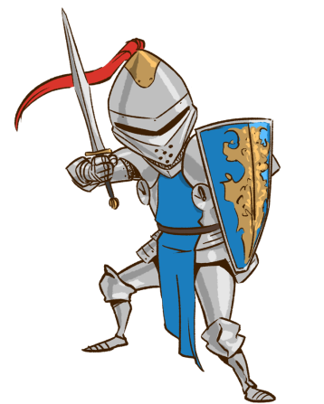
Drodzy Miłośnicy historii,
przed Wami trzecie zadanie w
Potyczkach historycznych.

Ślady przeszłości możemy odnaleźć na każdym kroku. Wypada się zastanowić, czy historia posiada taką rangę, na jaką zasługuje. Co zrobić, by nie odżywała tylko przy okazji wielkich rocznic czy świąt narodowych takich jak Święto Konstytucji 3 Maja? Jak uczyć ojczystych dziejów, by sprawić, żeby historia była ważna dla większej liczby Polaków niż obecnie? Trzecie zadanie Potyczek historycznych składa się z dwóch oddzielnie punktowanych części.
Część I
Zadaniem uczestników Potyczek historycznych jest zaprojektowanie plakatu (format A3), który zachęca do pogłębiania i popularyzacji wiedzy historycznej oraz nauki historii. Wykorzystajcie hasło „Historia jest ważna!”.
Za to zadanie można maksymalnie zdobyć – 15 punktów. Podczas oceny prac będą brane pod uwagę:
- wartość merytoryczna i zgodność z tematem (0 – 5),
-twórcze podejście do tematu, oryginalność, pomysłowość (0 – 3)
- przejrzysty zapis graficzny/ ogólne wrażenie estetyczne (0 – 2)
Część II
Zapewne uczestniczyliście w uroczystościach Święta 3 Maja lub tylko je oglądaliście, zastanówcie się, co wy zrobilibyście, by zaproponować bardziej atrakcyjną formułę obchodów tej niezwykle ważnej dla nas rocznicy. Stwórzcie krótką, staranną wypowiedź pisemną (10-15 zdań). Pamiętajcie o uzasadnieniu swojej wypowiedzi.
Za to zadanie można maksymalnie zdobyć – 5 punktów. Podczas oceny prac będą brane pod uwagę:
- wartość merytoryczna i zgodność z tematem (0 – 2),
-twórcze podejście do tematu, oryginalność, kreatywność (0 – 2)
- poprawność językowa i ortograficzna, przejrzysty zapis graficzny (0 – 1)

Do konkursu zapraszamy także tych, którzy nie biorą udziału w rywalizacji w ramach Potyczek historycznych. Nagrodą jest ocena dodatkowa z historii.

TERMIN ODDANIA ZADANIA: 19 MAJA 2023 r.

WAŻNE:
Zanim przystąpicie do pracy pozwólcie na kilka uwag, które mogą wam się przydać w przygotowaniu odpowiedzi na zadania. Preferujemy oryginalne prace. Doceniamy tych, którzy prócz wiedzy, znajdą sposób by tę wiedzę efektownie i nieszablonowo przedstawić. Korzystajcie ze swoich zdolności plastycznych. Przy pracach pisemnych pamiętajcie, że liczy się odpowiedź na zadany temat. Krążenie wokół tematu, „wodolejstwo” nie wpływa na dobrą ocenę prac. Wolimy dobrze wypracowany schemat: wstęp, rozwinięcie i zakończenie, oczywiście z zachowaniem odpowiednich proporcji. Ta umiejętność przyda wam się podczas egzaminów jakich w życiu doświadczycie. Korzystajcie z różnych źródeł, także internetu, ale tak by nikt nie zarzucił wam niesamodzielności w wykonaniu zadania.
Pragniemy, by nasze „Potyczki historyczne” były dla was przygodą, intelektualnym wyzwaniem i twórczym przeżyciem.

Powodzenia!!!

Janina Jezierska

